งานสาธารณสุข สำนักปลัด องค์การบริหารส่วนตำบลตาชี ขอเสนอ วันส้วมโลก ประจำปี 2567 (World Toilet Day 2024)
19 พฤศจิกายนของทุกปี องค์การสหประชาชาติได้ประกาศให้เป็น "วันส้วมโลก" (World Toilet Day) มีเป้าหมายเพื่อกระตุ้นให้ทั่วโลกเกิดความตระหนักถึงปัญหาด้านการสุขาภิบาล และเน้นย้ำถึงความสำคัญของ การเข้าถึงการสุขาภิบาลอย่างปลอดภัย ซึ่งเป็นหนึ่งในเป้าหมายการพัฒนาที่ยั่งยืน (SDGs) โดยเฉพาะอย่างยิ่งในเป้าหมาย SDG ที่ระบุว่า "ทุกคนสามารถเข้าถึงการสุขาภิบาลและสุขอนามัยที่เพียงพอและเท่าเทียม โดยเฉพาะกลุ่มที่เปราะบาง และขจัดการขับถ่ายในที่โล่งให้หมดไป"
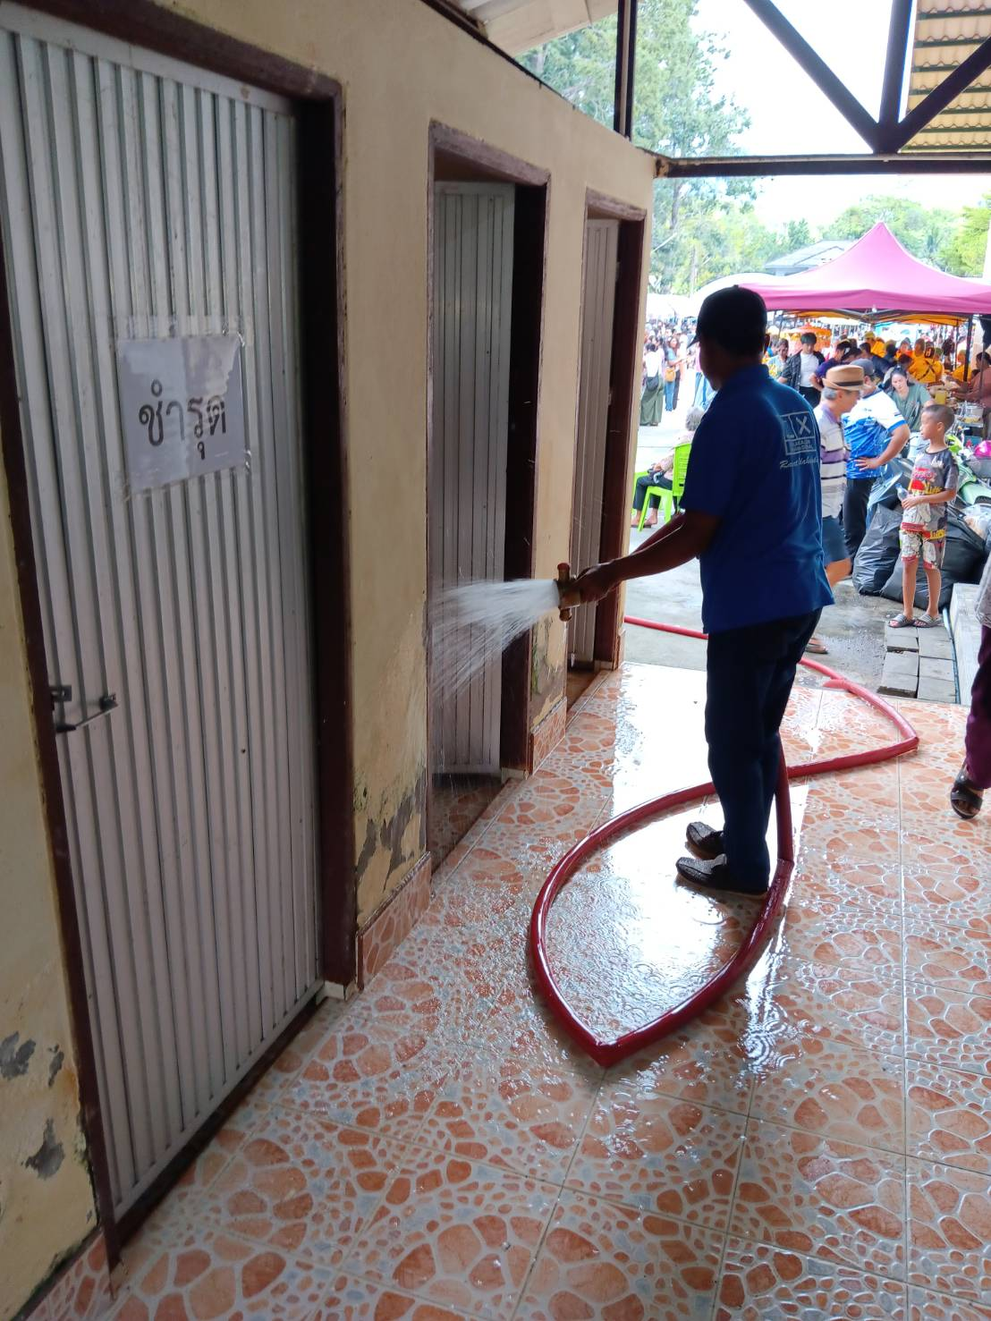
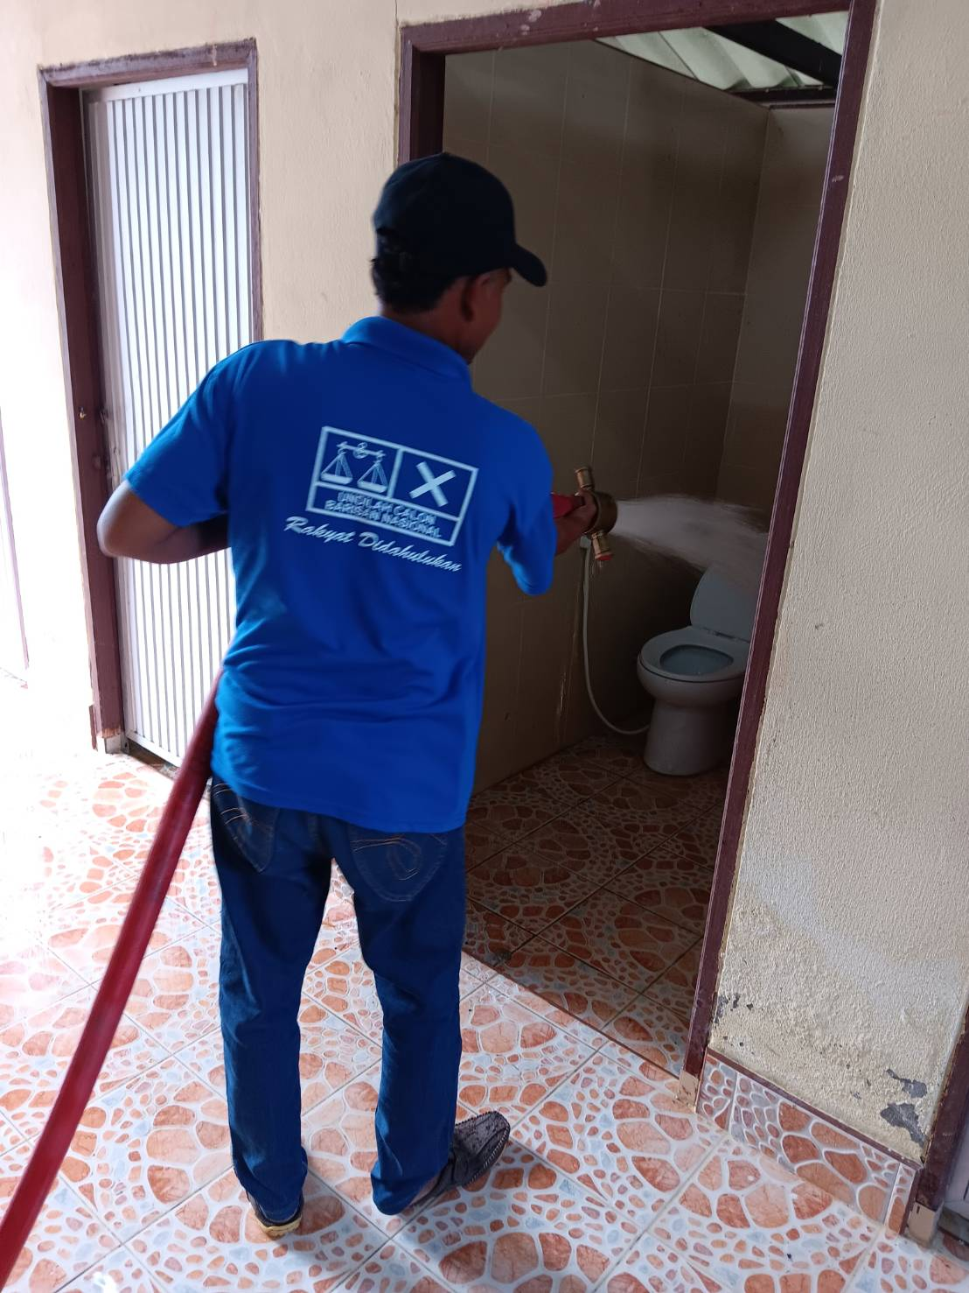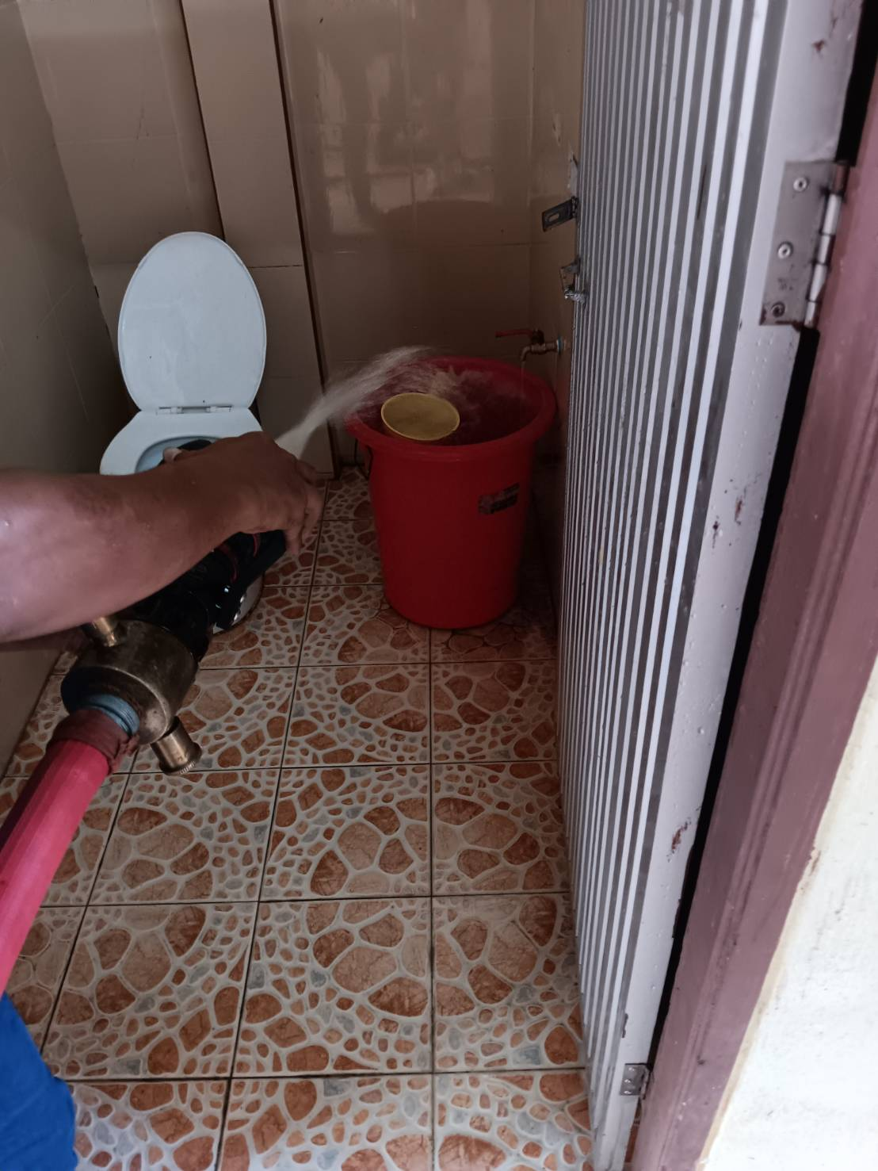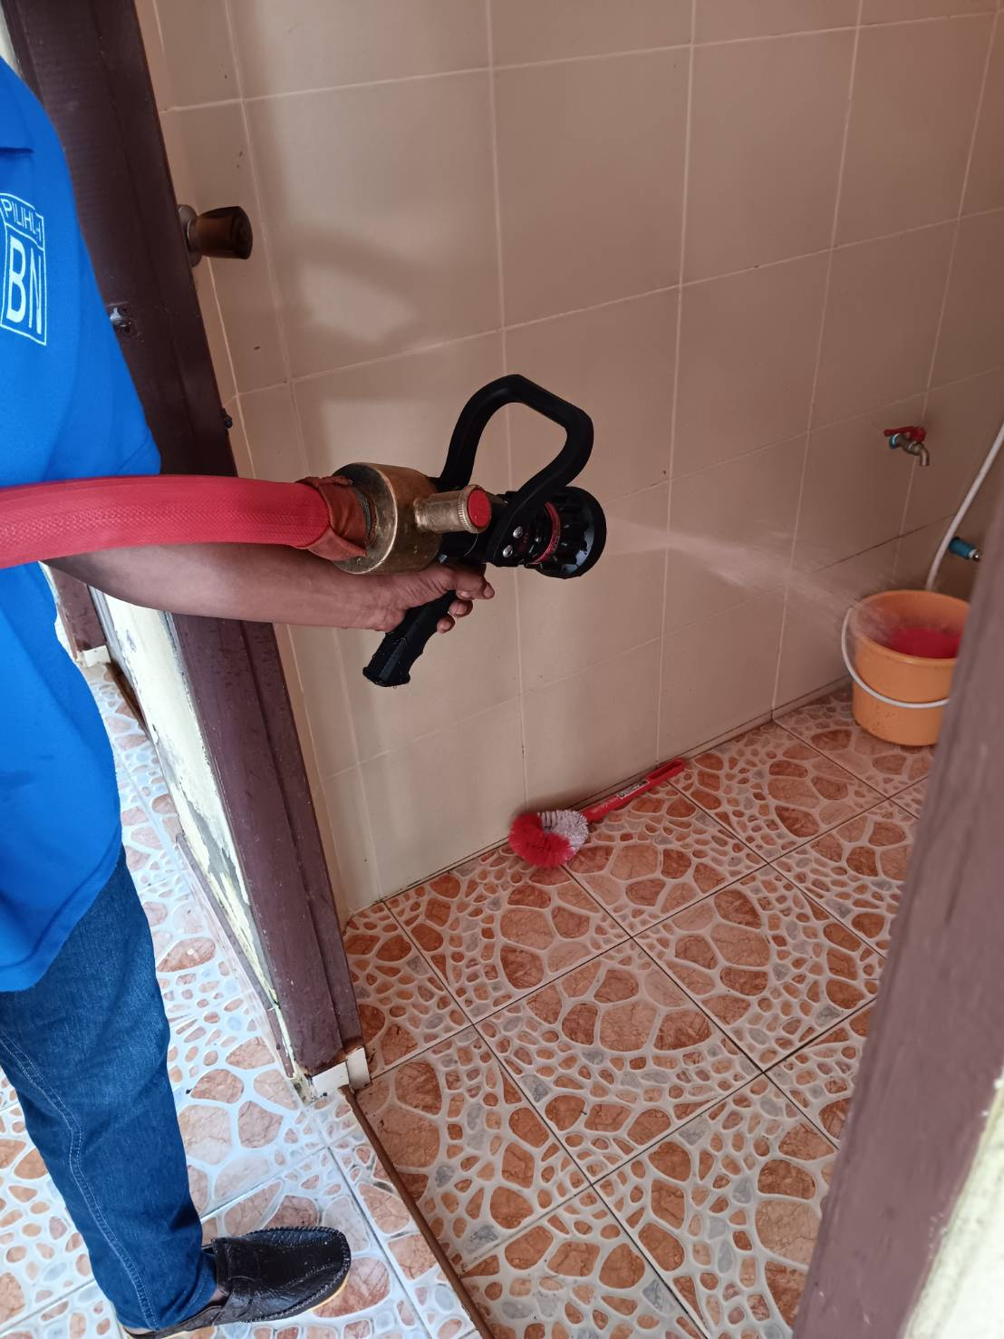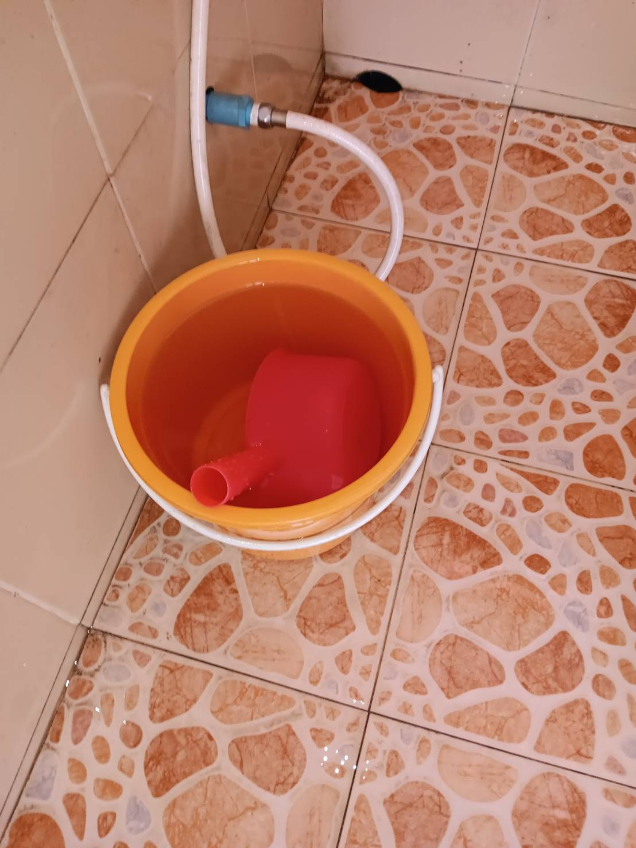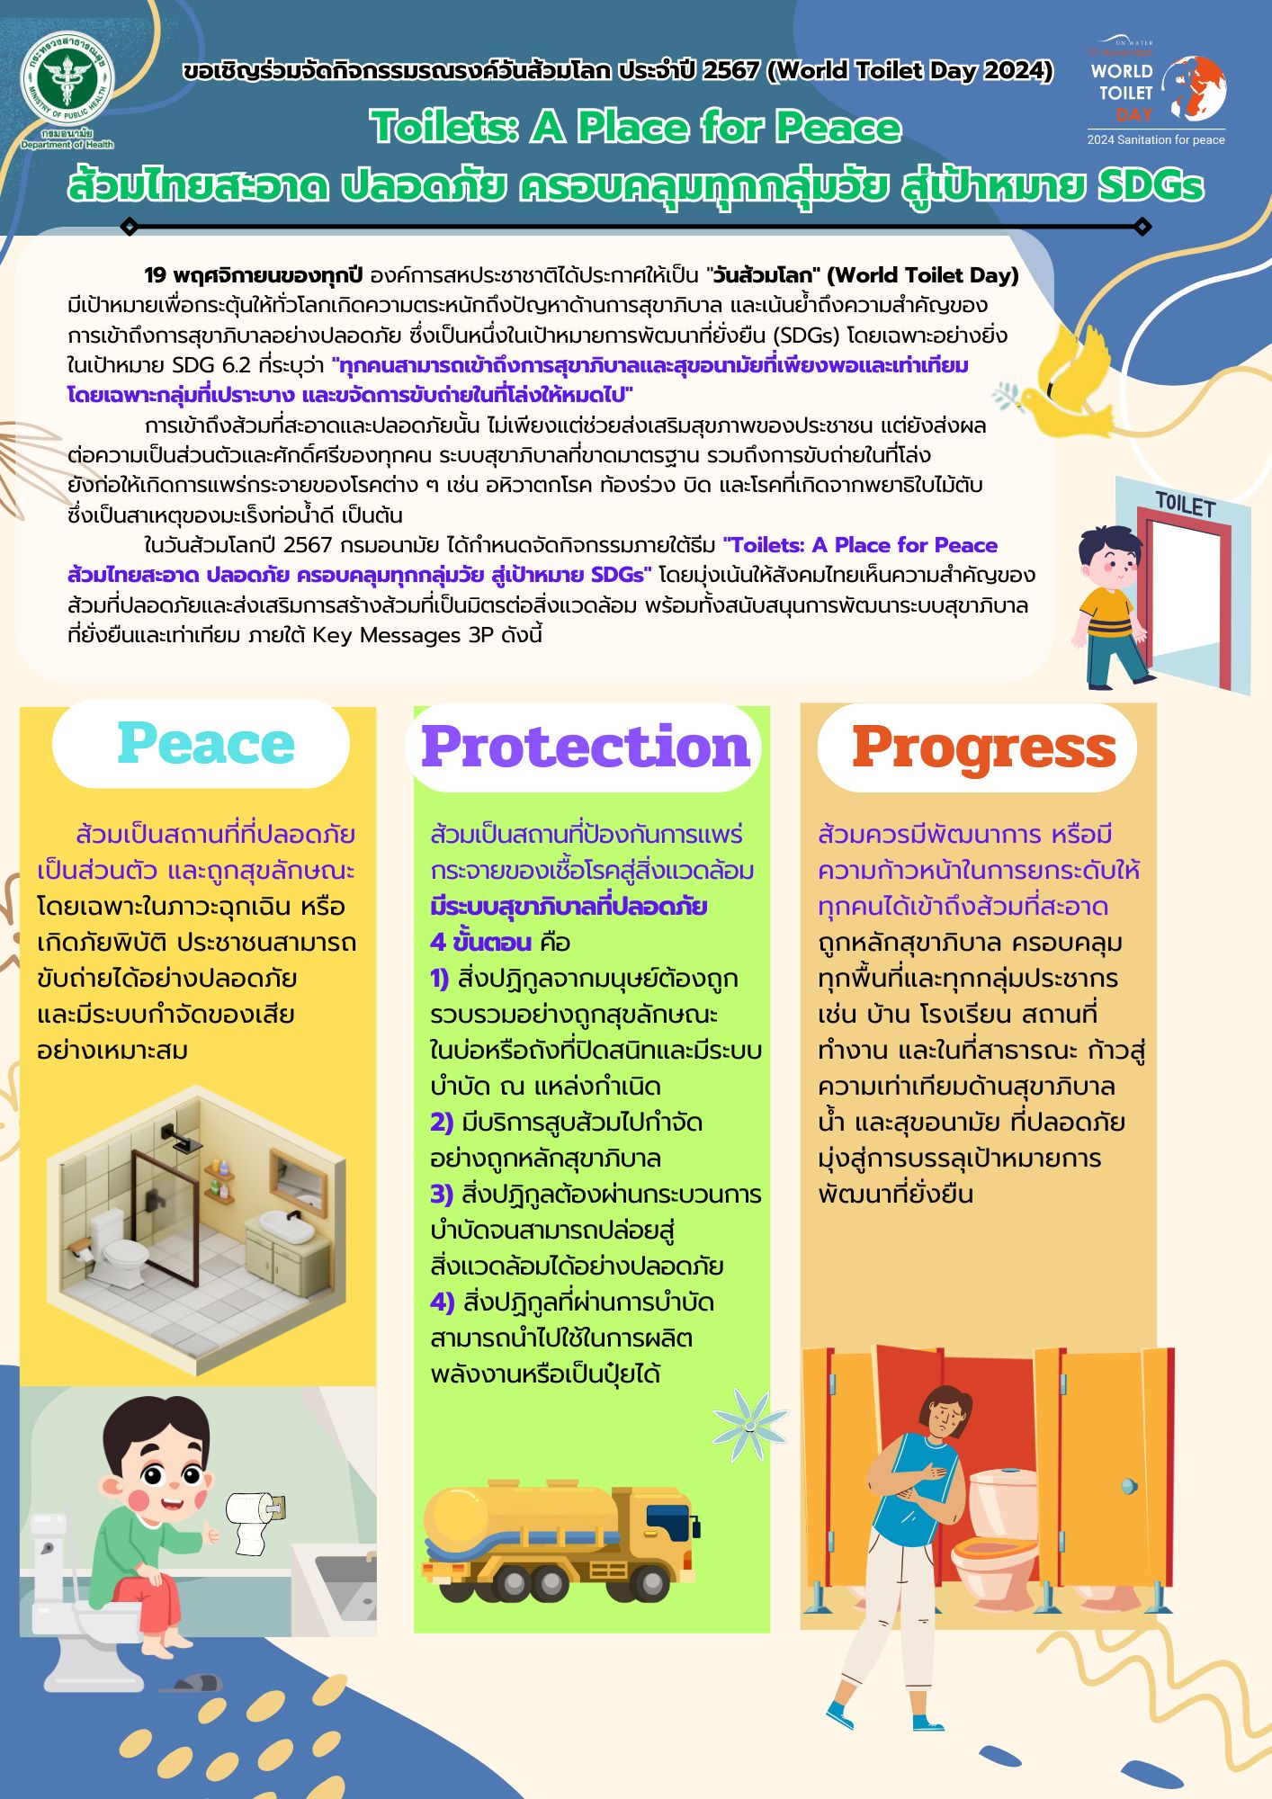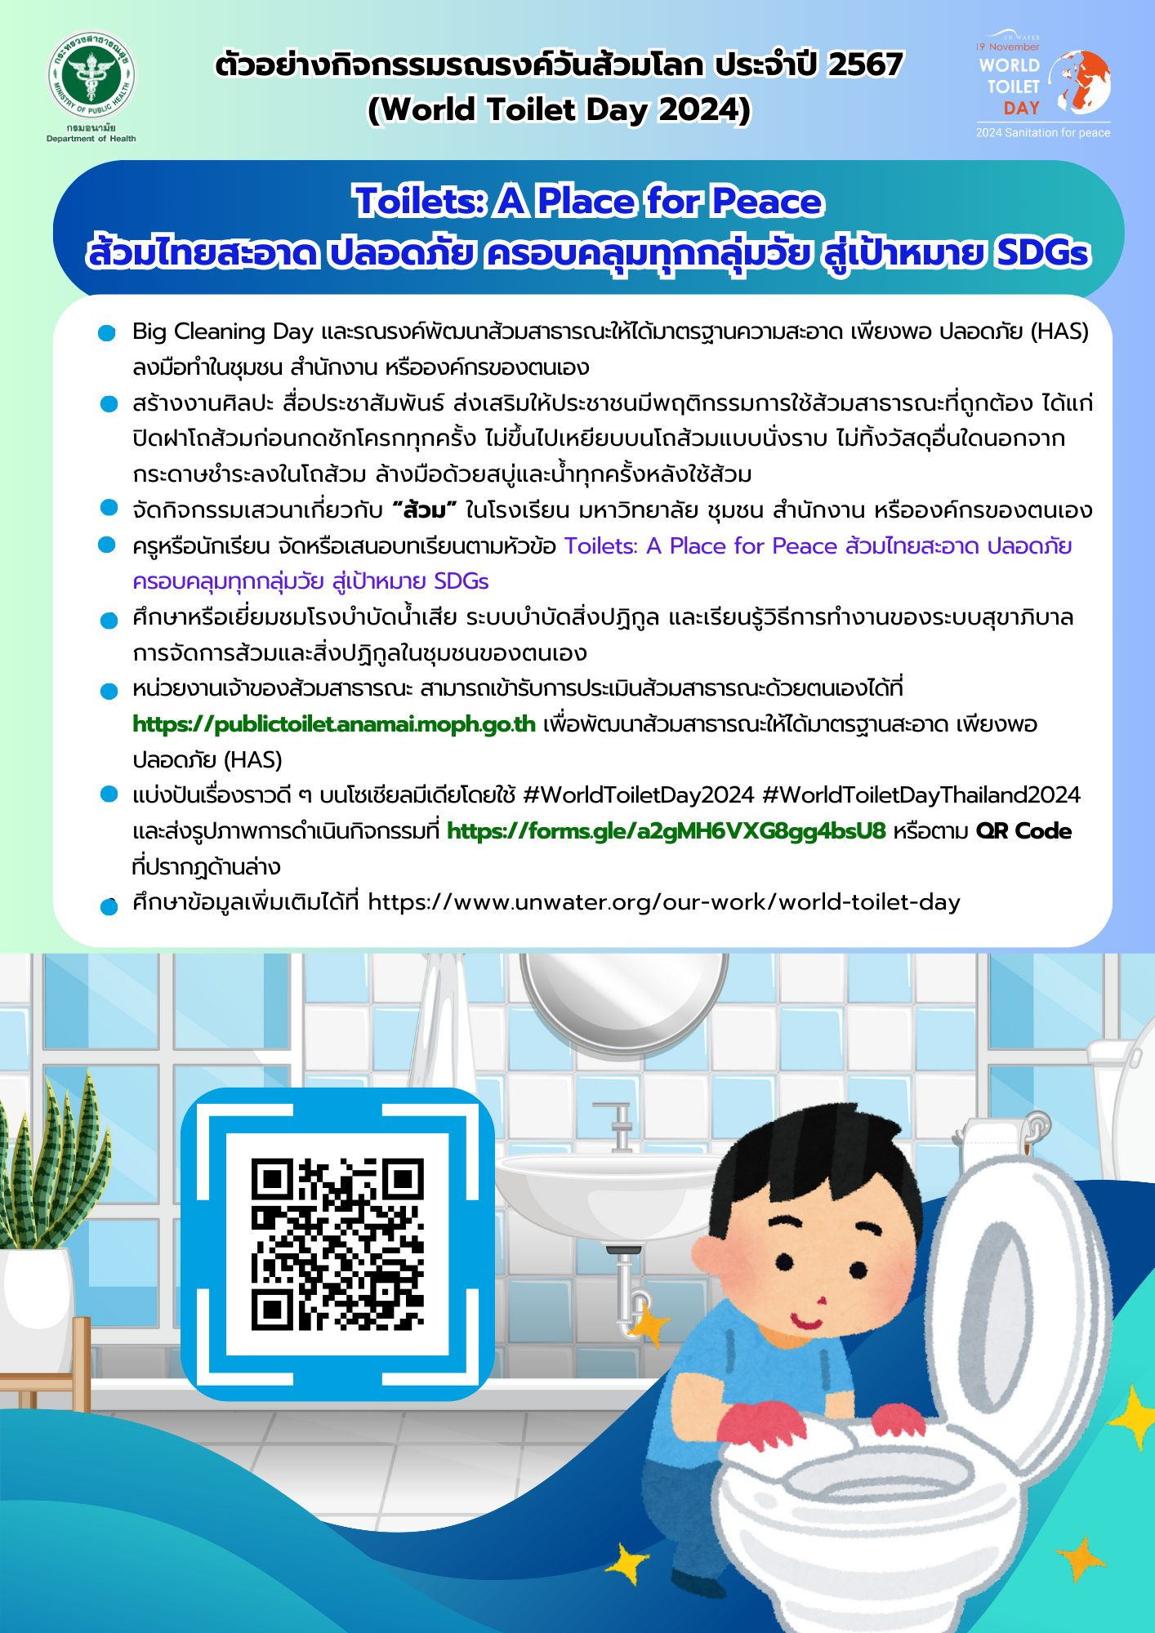
#ส้วม #ส้วมโลก #worldtoiletday

